Rapport d 'activité 2024

Exercice comptable du 1er Janvier au 31 décembre 2024.

Le Fonds de dotation « Germes d'économie fraternelle » a été créé le 7 décembre 2013, date de sa parution au Journal officiel par l'association La NEF (Nouvelle Économie Fraternelle). L’association fondatrice a maintenant été dissoute en décembre 2021.

Objet :
« Le Fonds Germes a pour objet de soutenir l'innovation, l'expérimentation, la création et la recherche dans les domaines de la philanthropie, de l'éducation, du social, de la santé, de l’environnement, de l'humanitaire et de la culture en réservant son soutien à des projets ayant vocation à favoriser, dans le respect des principes de sobriété et de gratuité de véritables solidarités humaines. »
Ce soutien est destiné à des initiatives de la société civile portées par :
- Des organismes d'intérêt général,
- des structures de l'économie sociale et solidaire émergentes ou en transformation,
- d'autres personnes morales à but non lucratif. »

------------------------------------------------------------------------------------------

Ce rapport correspond donc à la onzième année de fonctionnement du Fonds. Le Fonds a adopté un plan de développement en juillet 2023 pour notamment, du point de vue des ressources atteindre l’objectif de tripler la récolte de dons d’ici à 3 ans passant de 70 000€ en 2023 à 200 000€ en 2026.
Ce plan de développement est établi pour les trois prochaines années 2024 à 2026. Le conseil d’administration tiendra une fois par an une cession destinée uniquement à vérifier la mise en place du plan et ses effets.

Le commissaire aux comptes :
- Léo JEGARD & associés. 23 rue clos d’Orléans 94120 Fontenay sous-bois.

La dotation du Fonds Germes d'économie fraternelle est consomptible.

Le Conseil d'Administration du Fonds se compose au 1 janvier 2024 des 4 personnes suivantes :

- Erick CHAUVEAU : Membre,
- Jean Pierre SAVIN : trésorier,
- Albert BODET : secrétaire,
- Pierre LEGRAS : président.
- Le conseil d’administration a nommé, Philippe Brunel membre le 4 juillet.
- Le conseil a, le 28 Novembre, nommé Sylvie GANDON membre, reçu la démission de Jean Pierre SAVIN et nommé Philippe Brunel comme trésorier à compter du 1 janvier 2025.

Pendant l'année 2024 le conseil s'est réuni 8 fois :

1) Le 18 janvier, ordre du jour :
- Adoption définitive des nouveaux statuts et du changement d'adresse.
- Changement des signatures sur les comptes bancaires. - Parts de capital social de, la Nef Banque Éthique,
- point financier 2023- Propositions,
- programme des réunions du conseil d’administration
- Fête des 10 ans
- Achat d'une puce pour une ligne téléphonique dédiée au fonds.
- Questions diverses.

2) le 15 février, ordre du jour :
- suivi des opérations administratives de déménagement- Association Cause commune 11.
- la mise en œuvre du plan de développement
- Gestion du site internet mise à jour
- Questions diverses.

3) le 21 mars, ordre du jour :

- Discussion sur la stratégie à mettre en place pour l'examen des dossiers
- examen des dossiers et prise en charge par les membres du CA.
- informations sur les démarches en cours depuis février
- questions diverses

4) le 16 mai, ordre du jour :
- site internet et communication
- tenue de comptabilité, trésorier adjoint.
- représentation du fonds à l’assemblée générale de la Nef et du Crédit-coopératif-
- comité des amis et soutiens du fonds
- Fête des 10 ans du fonds.
- Questions diverses.

5) Le 4 juillet, ordre du jour :
- C.A. nomination d'un nouveau membre Philippe BRUNEL comme trésorier Adjoint
- situation comptable année 2023
- examen des dossiers
- politique des investissements et placements financiers, approbation des comptes 2023
- Don de boissons bio de SATORIZ pour la « faites de l'économie fraternelle
- Questions diverses.

6) Le 24 septembre, ordre du jour :
- Les dossiers de l'automne 2024 liste jointe + Ti GREN LAVI HAITI mécénat ARCADIE
- Faites de l'économie fraternelle
- partenariat SCIC Audyssees, Sociétariat, Charte et règlement intérieur de la coopérative, Projets de financement du revenu de transition écologique
- prochain CA à Carcassonne le vendredi 18 octobre en présentiel
- questions diverses

7) Le 18 octobre, ordre du jour :
- Derniers préparatifs pour l'évènement du 19 octobre
- relation avec les banques et autres institutions financières. Recherche des ressources nouvelles.
- questions diverses

7) Le 28 novembre, ordre du jour :
- Compte rendu fête du 19 octobre.
- Référencement chambre régionale de l'économie sociale et solidaire
- Décisions sur les dossiers retenus
- Plan de développement, nomination au conseil et départ
- questions diverses

Le fonds a adopté le 4 juillet 2024 la POLITIQUE DES INVESTISSEMENTS ET PLACEMENTS FINANCIERS DE LA DOTATION CONSOMPTIBLE selon le texte suivant :
POLITIQUE DES INVESTISSEMENTS ET PLACEMENTS FINANCIERS
Le conseil d'administration définit la politique de placement financier et d'investissement du fonds de dotation (article 1er du décret 2009-158).
Il est précisé que le fonds a fait le choix initial statutairement d’opter pour une dotation consomptible (article 10 des statuts)
Le conseil d'administration décide que le fonds doit être regardé comme un investisseur particulier, non professionnel face aux intermédiaires financiers. Cette décision limite les possibilités de placement financiers à risque.
La présente politique des investissements et placements financiers a pour objet principal de préserver en valeur les sommes apportées au fonds de dotation afin d’éviter les pertes de capital au cours de la conservation de la dotation.
Cette politique est aussi un moyen utilisé par le fonds prévu par l’article 3 des statuts : L’affectation des ressources collectées ou de leurs revenus, à toute forme d’institution ou d’organismes, notamment par voie d’apports, d’avances, de prêts d’honneur, de subventions, de prix, de bourses, de contributions ou par la détention d’actifs, de droits immobiliers, de participations, ou encore de toute autre forme ou modalité d’affectation non prohibé par la loi ;
Le conseil précise notamment que le niveau de risque d'investissement accepté doit correspondre à une gestion raisonnable, prudente, diligente, attentive, soucieuse des biens et/ou des intérêts qui lui sont confiés. Pour ce faire les placements prévus par l’article R 332-2 du code des assurances sont possibles. Seront privilégiés les entreprises certifiées économie sociale et solidaire selon la loi du 31 juillet 2014-856. Le principal critère restant la cohérence avec les objectifs du fonds ici rappelés :
Le fonds a pour objet de soutenir l’innovation, l’expérimentation, la création et la recherche dans les domaines de la philanthropie, de l’éducation, du social, de la santé, de l’environnement, de l’humanitaire et de la culture en réservant son soutien à des projets ayant vocation à favoriser, dans le respect des principes de sobriété et de gratuité, de véritables solidarités humaines.
Le choix des placements financiers et des investissements doit être cohérent avec les œuvres et les missions d’intérêt général dont le fonds a pour objectif de soutenir la réalisation.
Le fonds de dotation s’interdit les pratiques dangereuses ou peu éthiques, telles la vente de titres à découvert ou l’achat de titres sans disposer des liquidités correspondantes. Les pratiques financières utilisées seront durables intégrant la responsabilité sociale et
Environnementale et ne se limitant pas à la maximisation des profits. Le recours à l’emprunt est totalement prohibé.
Le président et le trésorier sont conjointement chargés de la mise en œuvre des investissements tels que définis dans le présent.

Liste des partenaires du Fonds Germes d'économie fraternelle
En 2024, les partenaires sont :

- la SA Arcadie. Convention de Mécénat
- la SAS Holding groupe SATORIZ. Convention de Mécénat
- La banque Nef finance éthique. Convention de partenariat, sociétariat
- La banque Crédit Coopératif. Convention de partenariat, sociétariat
- La SCIC AUDYSSEES Convention de partenariat, sociétariat

Ces partenariats s’exercent sous forme de collecte de dons dédiés par les partenaires bancaires, de mécénat pour la SA ARCADIE et la SAS Holding groupe SATORIZ et de partenariat évènement avec la SCIC AUDYSSEES.

Le fonds a organisé, le samedi 19 octobre, en partenariat avec La SCIC AUDYSSEES et le Conseil Départemental de l’Aude, la « Faites de l’économie Fraternelle » 

Le fonds a adhéré à la chambre régionale d’Occitanie de l’économie sociale et solidaire.

En 2025, l’objectif principal est d’élargir notre partenariat avec les acteurs de la finance banques et assurances ainsi qu’en termes de mécénat et de cibler plus de particuliers.

Nous rechercherons à renégocier les conventions bancaires existantes, et à en créer de nouvelles.

Liste des actions d'intérêt général soutenues en 2024

Association Française de Créations de Valeurs pour un Développement Equitable et Durable : MDA 1 av de Lattre de Tassigny 11400 Castelnaudary www.education-burkina.com
5000 € versés (décision de 2023), après la réalisation des travaux de forage, mécénat ARCADIE

Association l’Affutée 2024/7-124
Notre toit, Nous-mêmes domaine Baissaire 38710 Mens

Chantiers-école féministes, dans un lieu d’invention et de solidarités, écologique et féministe. Une maison d’habitation et d’hébergement d’urgence au sein d’une ferme collective,
Construite par et pour les personnes concernées, en les initiant aux métiers du bâtiment
Et aux techniques de construction écologique, dans une visée renforçant et émancipatrice.
Le montant demandé est de 10000 €. Nous accordons 5000 € en 2024 dont 2500 € au titre du mécénat SATORIZ et 5000 € en 2025.

Association les meutes paysannes 2024/7-125 Borde grande, 11330 Laroque-de-Fa

L’association Les Meutes Paysannes, qui a pour objectifs de favoriser et soutenir les activités paysannes ou culturelles, de travailler à la réappropriation des savoir-faire et des moyens de production locaux, et de promouvoir la biodiversité, a pour projet la mise en place d’un atelier collectif de transformation et de valorisation de laines paysannes et locales au sein de ses locaux.
L’association a dépensé 8950 € pour acheter du matériel et Causes communes 11 a donné 3500 €. Accord pour 10000 € sous réserve que le département de l’Aude mette à disposition le bâtiment d’exploitation. L’accord a été validé par la suite.

Association Médiane la cuisine caracole 2024/7-126 http://caracole-die.fr/
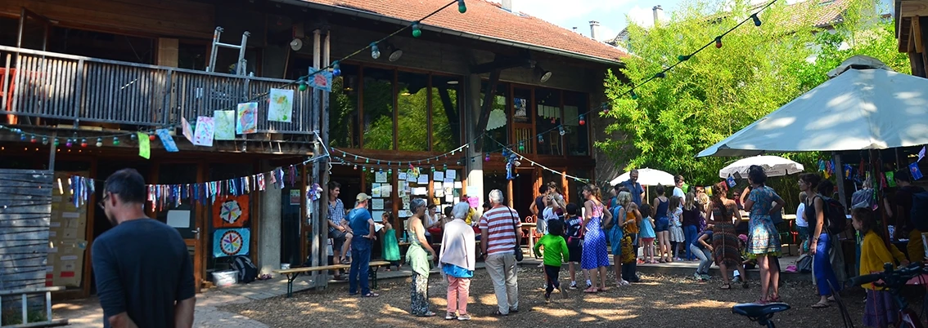
La Cuisine de Caracole : une cuisine associative, lieu de rencontre, de convivialité et de transmission favorisant la mixité sociale et les liens intergénérationnels, en lien avec les producteurs locaux et autres acteurs du territoire œuvrant sur les champs de l’alimentation (bio et locale) et de l’action sociale. Accord pour 7490 € dont 2500 € au titre du mécénat SATORIZ.

Paniers solidaires association Amap des Castor bio Montreuil 2024/7-127 https://amap.castorsbios.fr/
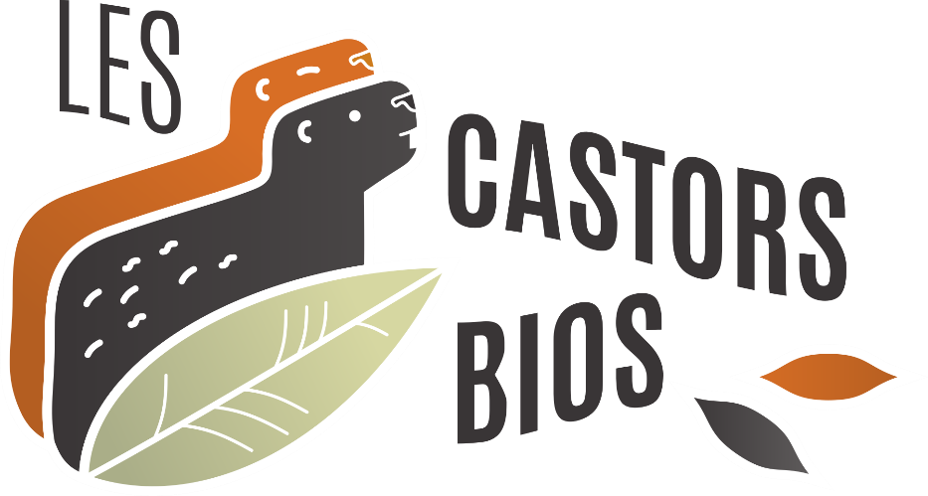
Depuis 2021, Les Castors Bios, une AMAP Montreuilloise a mis en place un concept innovant : les paniers solidaires. En effet, c’est la seule AMAP à proposer encore aujourd’hui ce type de panier. Afin de rendre accessible une nourriture de qualité (bio et locale) au plus grand nombre, ce concept consiste à proposer un panier hebdomadaire contenant des légumes, du pain et des œufs à un prix moins élevés pour les familles monoparentales (mères isolées) et autres personnes bénéficiaires des minimas sociaux. En effet, ces personnes aux revenus modestes doivent pouvoir avoir tout de même accès à une alimentation de qualité.
Accord pour 4000 €

Manifestation AlTERNATIBA Limoux association locale terre de liens 2024/7-128 https://tour.alternatiba.eu/etape/Limoux
https://terredeliens.org/languedoc-roussillon/
Participation aux frais de l’évènement sur l’étape de LIMOUX le 28 Aout 2024
Accord pour 300 €

Le Cri de l'œuf dossier 2024/11-131 https://www.lecrideloeuf.net/

L’association « Le Cri de l’œuf » souhaite mettre en place un système d’achat groupé basé sur la solidarité habitante et de territoire pour une alimentation répondant au droit à l’alimentation et permettant de questionner le système alimentaire actuel. Par la solidarité de tous, ce système d’achat groupé qui se distribue en pied d’immeuble permet de venir soutenir l’économie locale et les producteurs du territoire et permettre ainsi à chacun d’accéder à une alimentation choisie et saine pour la santé et l’environnement. Les actions de rue de l’association « Le Cri de l’œuf » permettent à l’ensemble des habitants de se réapproprier la notion de pouvoir d’agir.
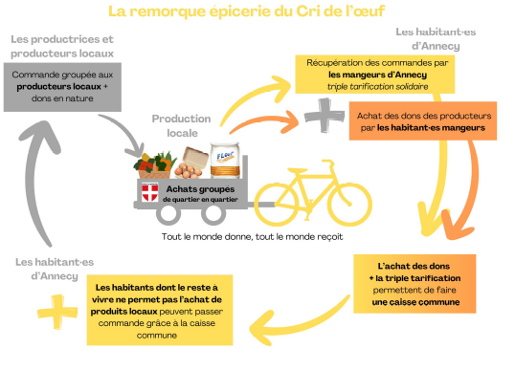Accord favorable : 5000 € mécénat Arcadie + 5000 € Fonds Germes : total 10000€

Moulin Bleu 34 rue du Vernouillet 41160 saint Jean FROIDMONTEL
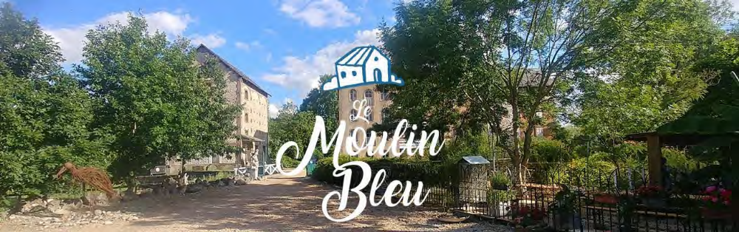

Soutien à la création d'une ferme collective agroécologique. Aide à la mise en place d'un atelier de poules pondeuses avec poulailler mobile alliant pâturage tournant et préservation des prairies humides ouvertes en bord de Loir.
Le Moulin Bleu sollicite un financement de 10 000 euros pour développer une activité de poulailler mobile. Le projet inclut des panneaux solaires pour électrifier la clôture et un système de rotation pour nourrir la terre.
Après clarifications sur la vente et la conservation des œufs le C.A rends un avis favorable pour 10000€.

L’ Institute for social Banking https://www.social-banking.org/
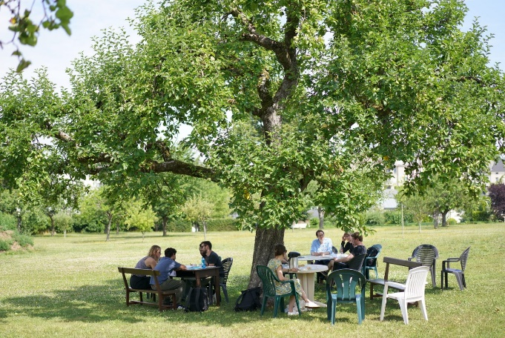

Wilhelmine-Gemberg-Weg 12 Institute for Social Banking e.V.
10179 Berlin, Germany GLS Bank
Sollicite un don pour permettre aux personnes défavorisées ou ne disposant pas de ressources, issues notamment de pays à faibles revenus de participer à la formation intitulée UNIVERSITE D’ETE ; 15th International
Summer Scholl 30th June —5th July 2024
Vienna, Austria don de 7500€

Le 5 avril 2025
Le président
Pierre LEGRAS

